阶段结果2019.03.11
1 数据导入
载入并筛选wind2010年9月2日市场16只，和预测者数据对应，股票代码及名称见下表所示：
ticker | name
sh600000 | 浦发银行
sh600016 | 民生银行
sh601166 | 兴业银行
sh601169 | 北京银行
sh601328 | 交通银行
sh601988 | 中国银行
sh601998 | 中信银行
sz002142 | 宁波银行
sh600036 | 招商银行
sh601939 | 建设银行
sh600015 | 华夏银行
sh601288 | 农业银行
sh601398 | 工商银行
sz000001 | 平安银行
sh601009 | 南京银行
sh601818 | 光大银行
2 核查2010年9月2日到2014年3月4日的五分钟数据。
（1）交易日
Wind在这个时间段共有交易日843个，文献中显示只有729个，中间相差114个交易日的数据。Wind和预测者相同。
文献显示所研究时间段共有34915个交易数据，而整理wind的数据共有40464条交易数据。Wind和预测者相同。
原文描述：
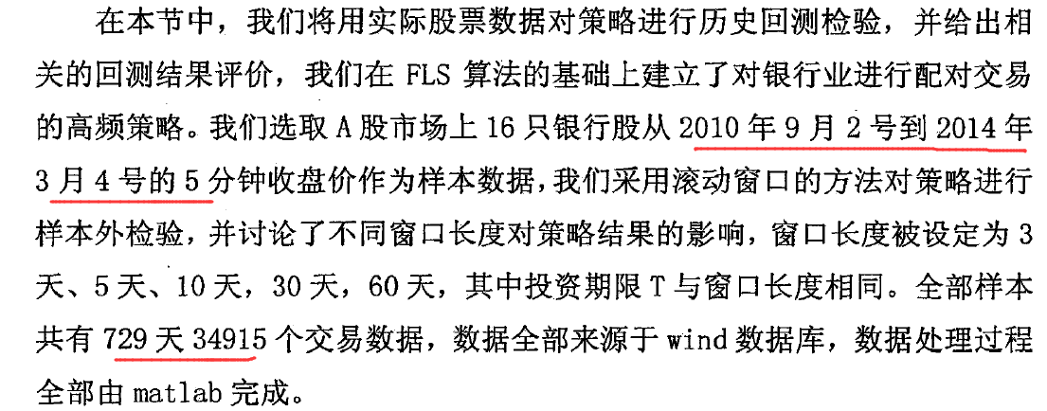
二者对比后可以很肯定的确认作者的数据有缺失。
（2）16只银行股整体图
Wind数据作图
预测者数据作图
（3）单个股票的走势图
Wind数据
预测者数据
二者数据非常相似。
原文中出现的民生银行和北京银行的数据：
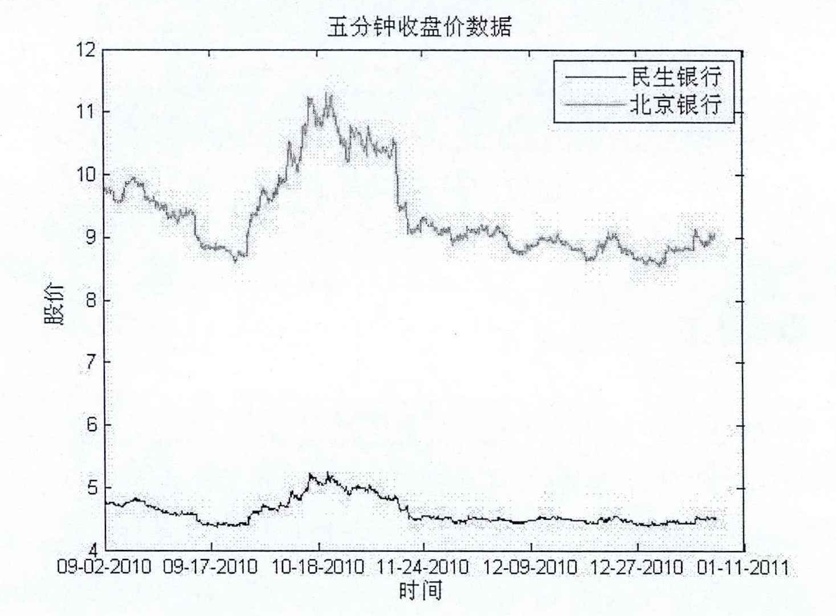
文献相关系数0.9856
核查相同区间内wind和文献数据差异，见下图：
Wind 数据，相关系数0.9841
预测者数据，相关系数0.9840
对比上下两图发现，
预测者和wind的数据应该是一致的，从相关系数数值上看二者有极大的相似性，也存在细微的差别。

3 配对个数核对
按照论文中下图日期2010.9.2-2011.1.11进行统计：

 | 相关系数阈值 | 0.9 | 0.92 | 0.95 | 0.97 | 0.98
预测者 | 可配对个数 | 64 | 55 | 27 | 14 | 2
Wind | 可配对个数 | 65 | 55 | 27 | 14 | 2
相关系数最大的为民生银行对北京银行，相关系数为0.9860，这个值和预测者的很相似，预测者是0.9859
4 下一步计划
继续FLS算法程序搭建。
我担心无法和作者的结果完全对上，我尽力。

